Língua Portuguesa

Nome:_____________________________ Data:_________ Inf._________


- Sou a letra z Z.
- Completa.

za_______________________________________________________
ze _______________________________________________________
zi _______________________________________________________
zo _______________________________________________________
zu _______________________________________________________

- Lê e copia o texto. Ilustra.
A azeitona  A Zélia comeu muita azeitona e ficou de cama.  O médico veio vê-la. Ele dá um remédio à Zélia. O remédio é azedo.  Mãe – A Zélia é muito comilona.  Médico – E não teve muito juízo. | 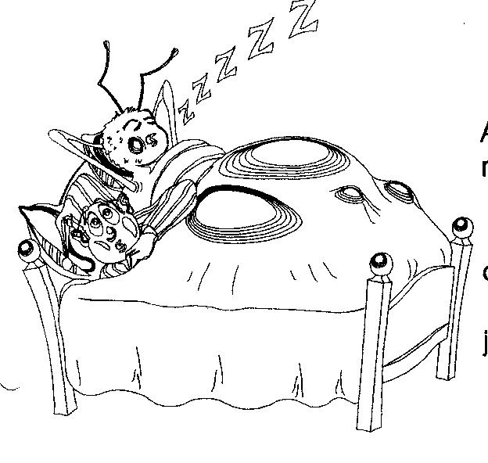

_______________________________
______________________________________________________________________________________________________________________________________________________________________________________________________________________________________________________________________________________________________________________________________________________________________________________________________

- Lê as palavras e ilustra-as.
Zélia | baliza | azeite | zínia | doze

- Ordena as frases. Escreve-as.

A Zélia o remédio. toma
_____________________________________________________________________________
O remédio muito é azedo.
_____________________________________________________________________________
O dá uma João zínia Zélia. à
______________________________________________________________________________
- Liga as sílabas e copia.

zu | _______ | ze | ____________________
do |  | zo
re |  | ne
go |  | na
ca |  | fé

- Inventa frases.
azeitona - ____________________________________________________________________
azeite - ______________________________________________________________________
cozida - ______________________________________________________________________
- Legenda as imagens.
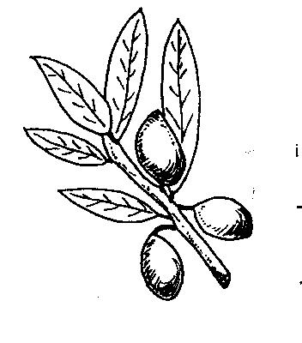 | 